МИНИСТЕРСТВО НАУКИ И ВЫСШЕГО ОБРАЗОВАНИЯ

РОССИЙСКОЙ ФЕДЕРАЦИИ

Федеральное государственное автономное образовательное учреждение

высшего образования

“ТЮМЕНСКИЙ ГОСУДАРСТВЕННЫЙ УНИВЕРСИТЕТ”

ИНСТИТУТ МАТЕМАТИКИ И КОМПЬЮЕТЕРНЫХ НАУК

Кафедра информационных систем

**Отчет по лабораторной работе №3**

по дисциплине «Логистические информационные системы»

на тему: «Чек-лист для приложения Яндекс навигатор»

Выполнила:

студентка группы ПИ 21-02

Лукьянова Кристина Валерьевна

Проверил:

Полищук Игорь Николаевич

Тюмень, 2023 г.

**СОДЕРЖАНИЕ**

ЧЕК-ЛИСТ ДЛЯ ПРИЛОЖЕНИЯ «ЯНДЕКС НАВИГАТОР» 2

1. Запуск приложения. 2

2. Авторизация. 3

3. Поиск мест. 4

4. Построение маршрута. 5

5. Изменение маршрута. 6

6. Отображение загруженности на дорогах. 7

7. Отображение парковок. 8

8. Отображение заправок. 9

9. Кнопка «Продукты». 10

10. Кликабельность карты. 11

11. Добавление закладки. 12

12. Включение Алисы. 13

13. Поиск через Алису. 14

14. Включение музыки на главной форме. 15

15. Справочник. 16

16. Кнопка «Яндекс плюс». 17

17. Загрузка карт. 18

18. Включение музыки через Сервисы. 19

19. Отображение банкоматов по кнопке. 20

20. Сохранение в историю. 21

21. Просмотр штрафов. 22

22. Изменение темы под системную. 23

23. Подсказки. 24

24. Добавление места на карту. 25

25. Настройки голосового сопровождения. 26

26. Изменение голоса голосового сопровождения. 27

27. Изменение курсора. 28

28. Изменение вида карты. 29

29. Изменение ограничения скорости для предупреждения. 30

30. Режим «Север всегда сверху». 31

# ЧЕК-ЛИСТ ДЛЯ ПРИЛОЖЕНИЯ «ЯНДЕКС НАВИГАТОР»

# Запуск приложения.

1. Запустите приложение нажав на него в списке приложений на вашем устройстве.
2. При запуске приложения навигатор отобразит форму загрузки. (рис. 1)
3. Когда приложение запустится, навигатор отобразит карту с текущим местоположением. (рис. 2)

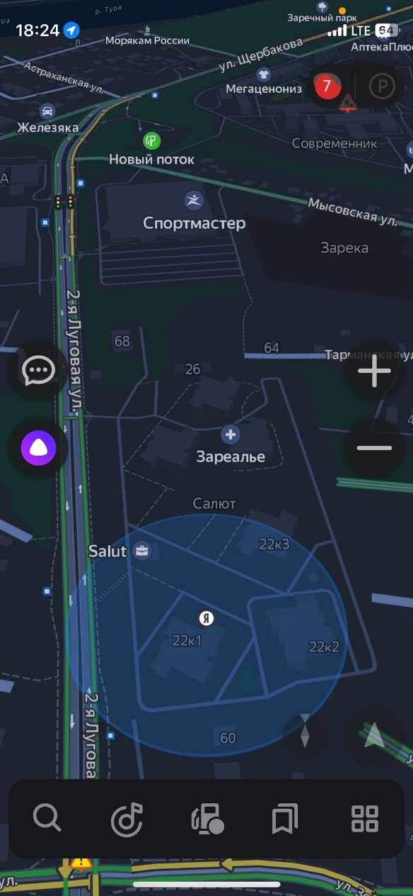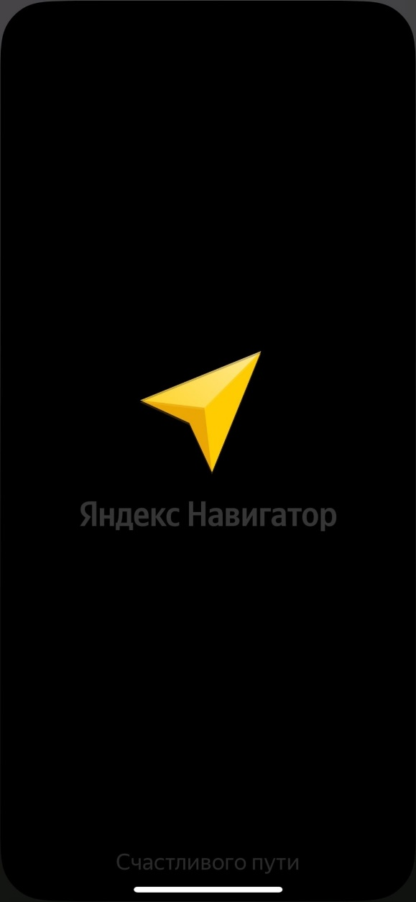

Рисунок 1 – Запуск. Рисунок 2 – Приложение запущено.

# Авторизация.

1. В поле для ввода введите логин или email. (рис. 3)
2. Нажмите «ВОЙТИ».
3. Введите пароль в поле для ввода пароля.
4. 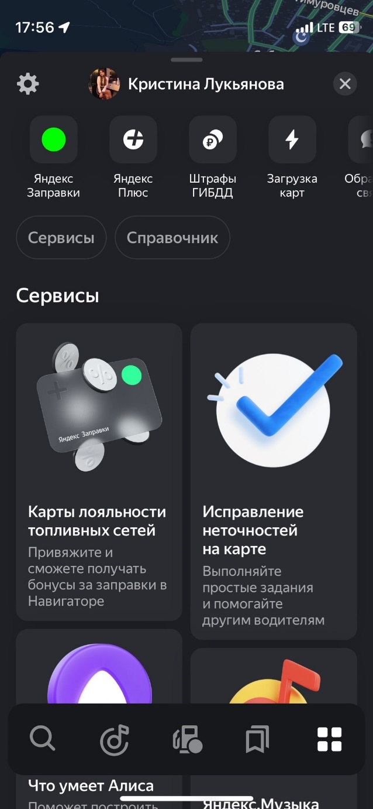После успешной авторизации навигатор отобразит форму с вашим профилем и сервисами. (рис. 4)

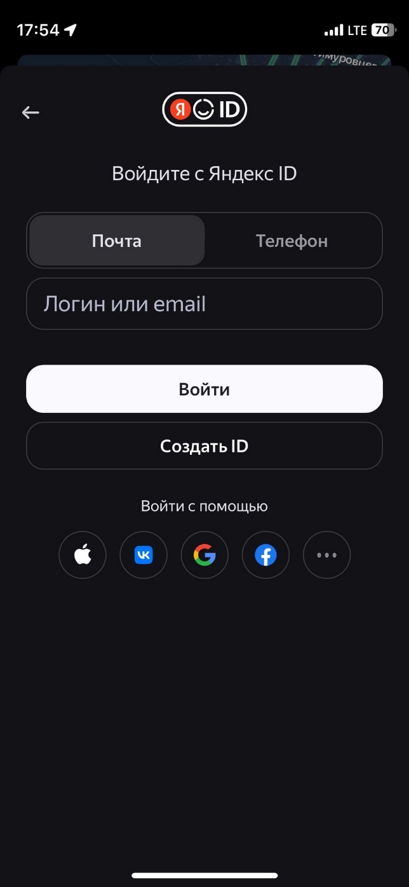Рисунок 3 – До авторизации. Рисунок 4 – Ввод пароля.

# Поиск мест.

1. В строке поиска вбейте нужный адрес или название места.
2. По мере заполнения строки поика навигатор выдает подходящие результаты. (рис. 5)
3. Нажмите на нужный адрес в списке предложенных.
4. Навигатор отобразит адрес на карте. (рис. 5.1)

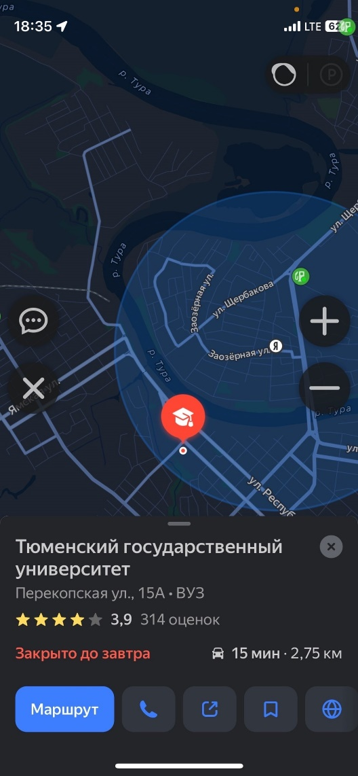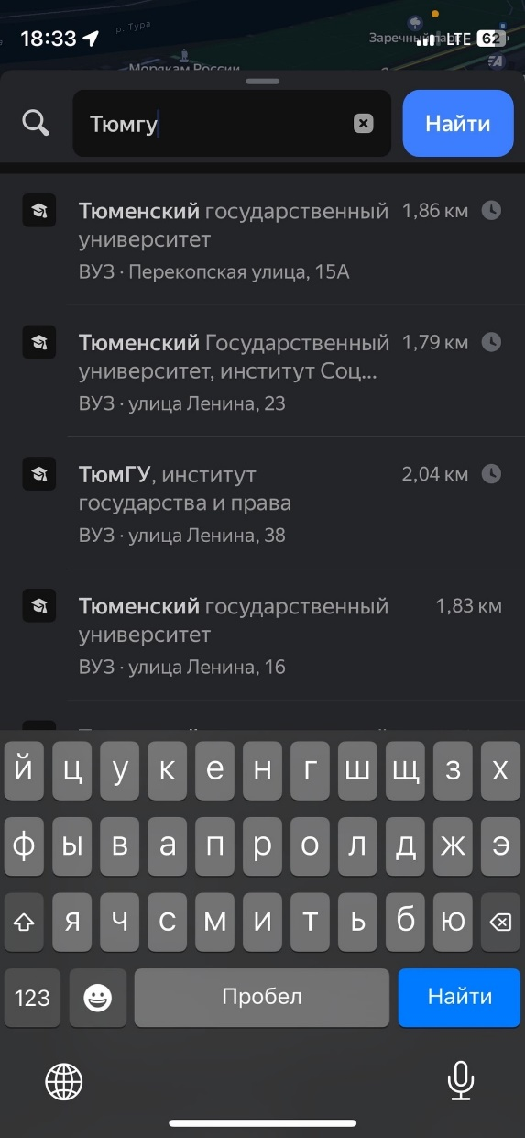

Рисунок 5 – Поиск адреса. Рисунок 5.1 – Адрес на карте.

# Построение маршрута.

1. После выбора нужного адреса в нижней части экрана на выбранном адресе нажмите кнопку «МАРШРУТ». (рис. 6)
2. Навигатор построит маршрут, и отобразит его на карте. (рис. 7)

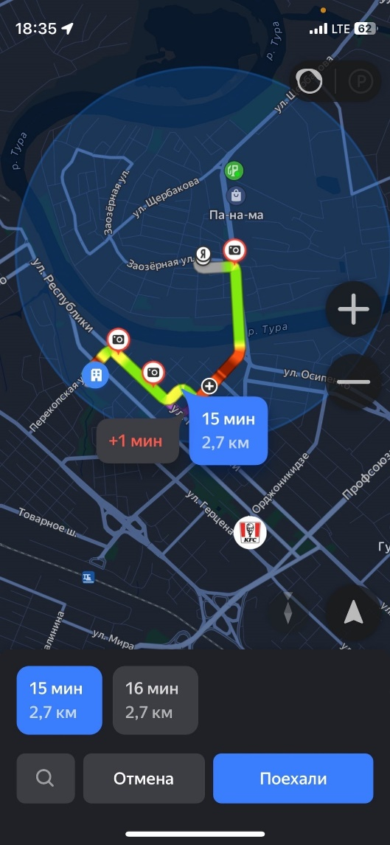

Рисунок 6 – До построения. Рисунок 7 – После построения.

# Изменение маршрута.

1. Чтобы изменить маршрут нажмите на кнопки с отображением времени внизу экрана. (рис. 8)
2. При переключении между маршрутами навигатор будет изменять их на карте. (рис. 9)

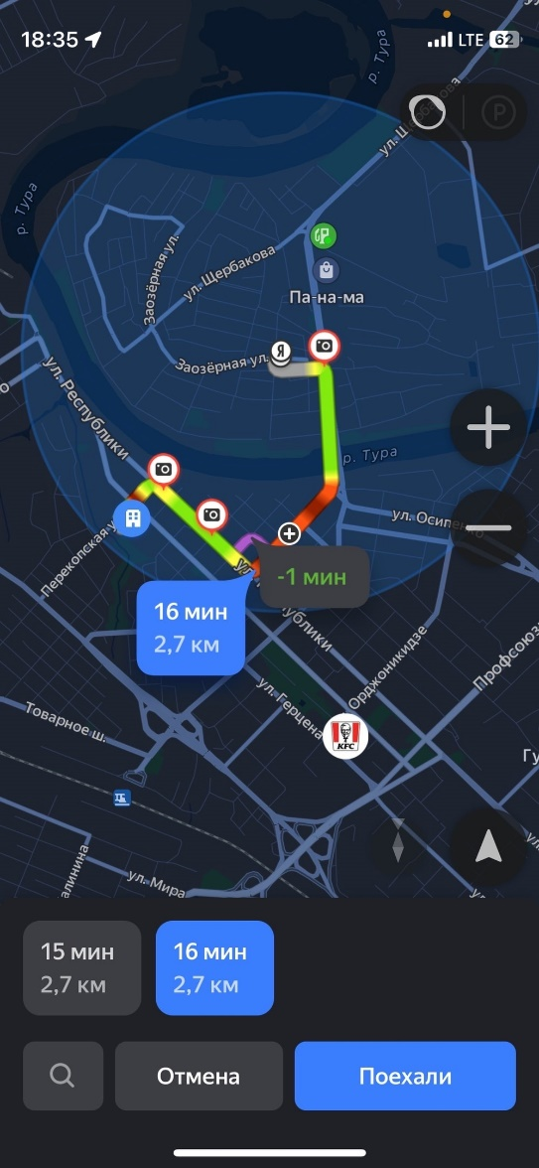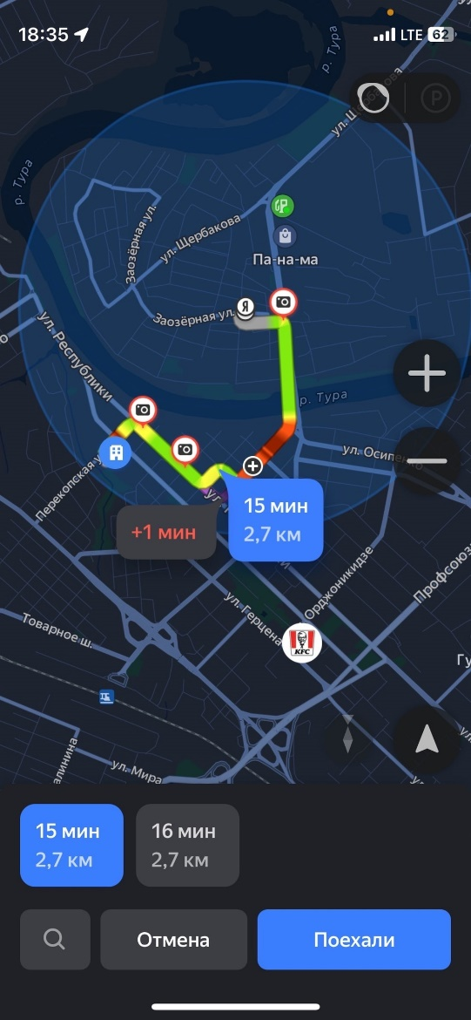

Рисунок 8 – Маршрут 1. Рисунок 9 – Маршрут 2.

# Отображение загруженности на дорогах.

1. Нажмите на изображение светофора в верхней части экрана, чтобы увидеть на сколько загружены дороги. (рис. 10)
2. Навигатор отобразит загруженность по цветам (красный-автомобили на двигаются, желтый-двигаются медленно, зеленый-дорога разгружена), так же навигатор отобразит на изображении светофора баллы пробки. (рис. 11)

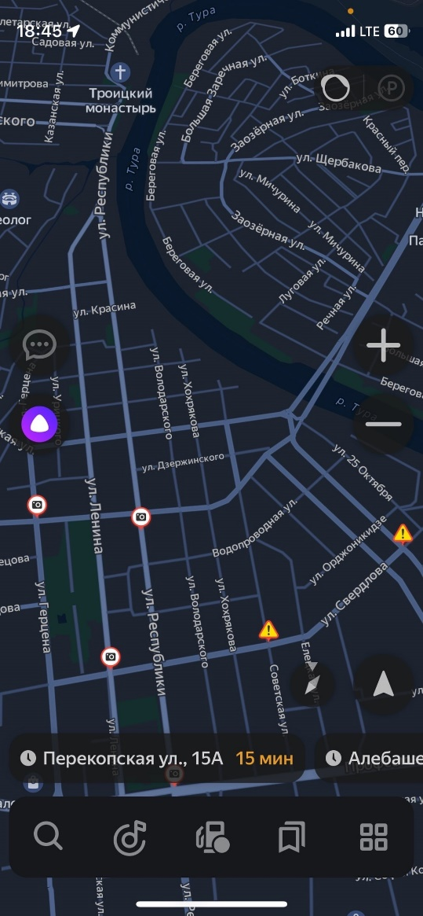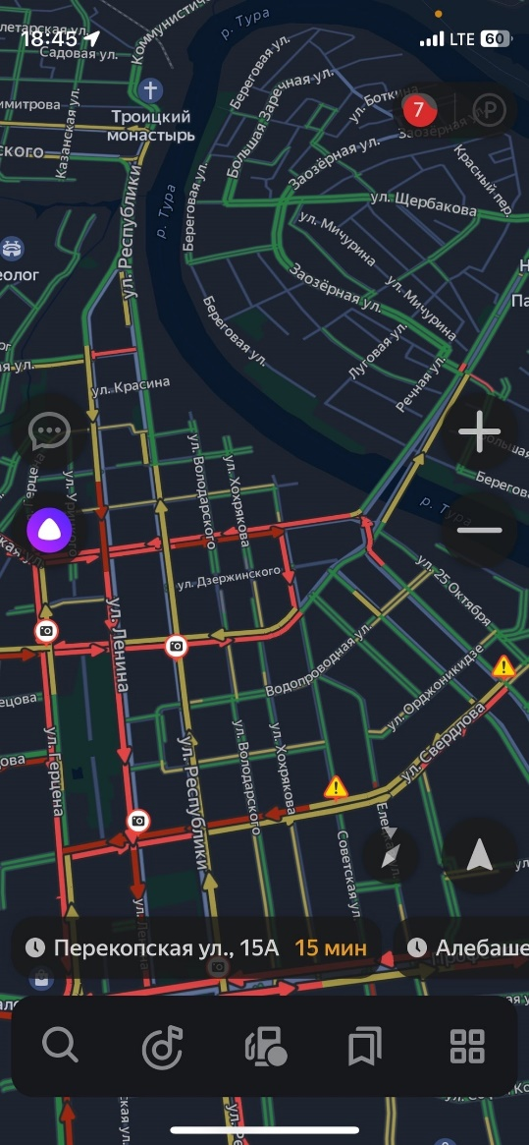

Рисунок 10 – До отображения. Рисунок 11 – После отображения.

# Отображение парковок.

1. Для просмотра парковок на карте нажмите на «Р» в кружочке вверху экрана. (рис. 12)
2. Навигатор подсветит парковки голубым цветом, а также покажет платные они или нет. (рис. 13)

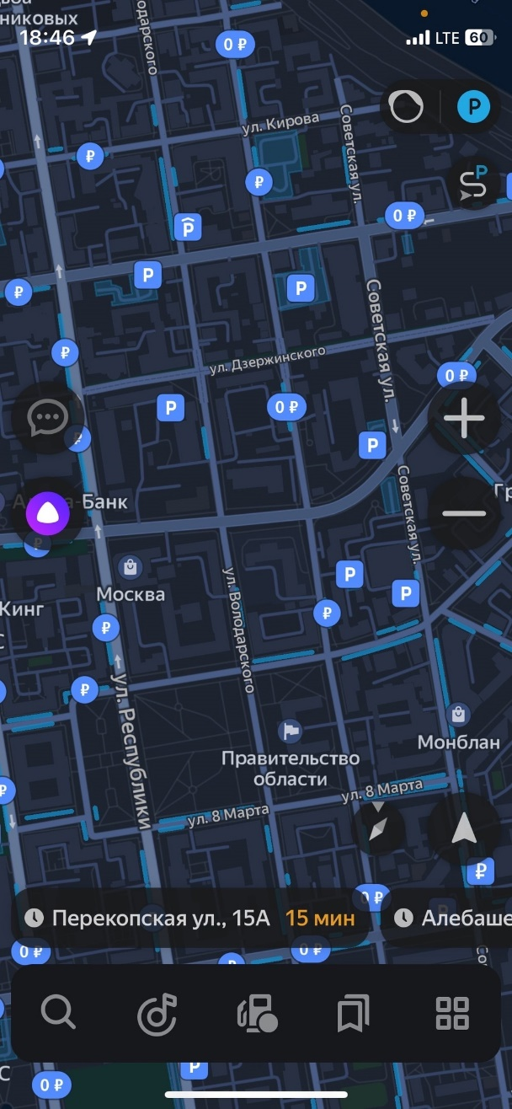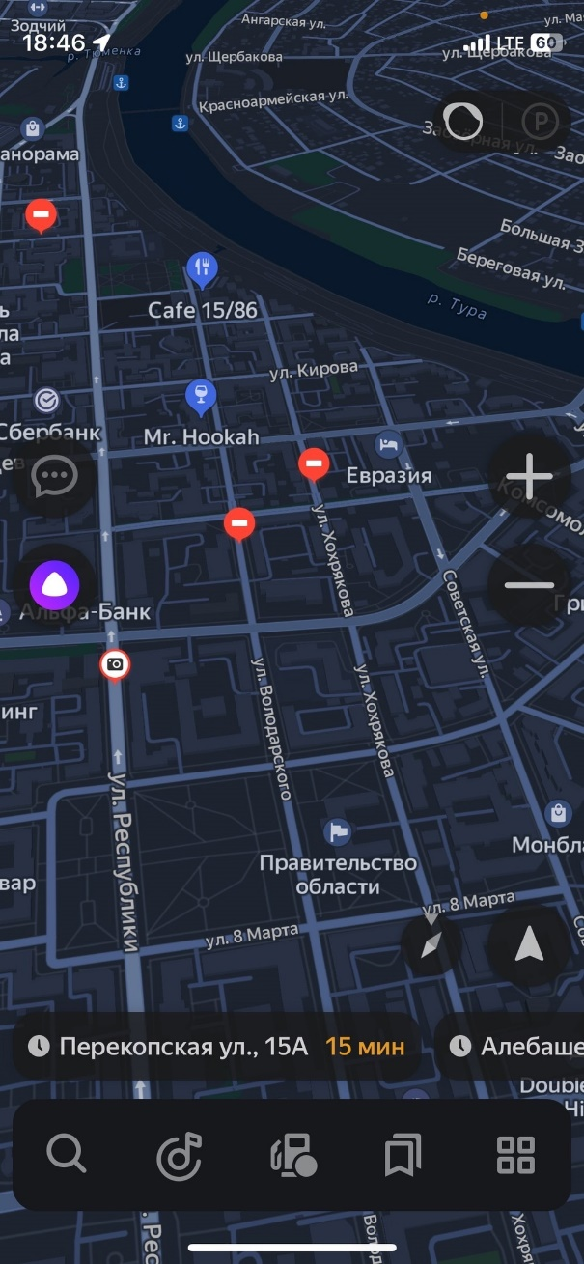

Рисунок 12 – До отображения. Рисунок 13 – После отображения.

# Отображение яндекс заправок.

1. Для отображения яндекс заправок нажмите за зеленую кнопку в меню. (рис. 14)
2. Навигатор отобразит на карте заправки, где можно оплатить бензин с помощью «Яндекс» прямо из телефона. (рис. 15)

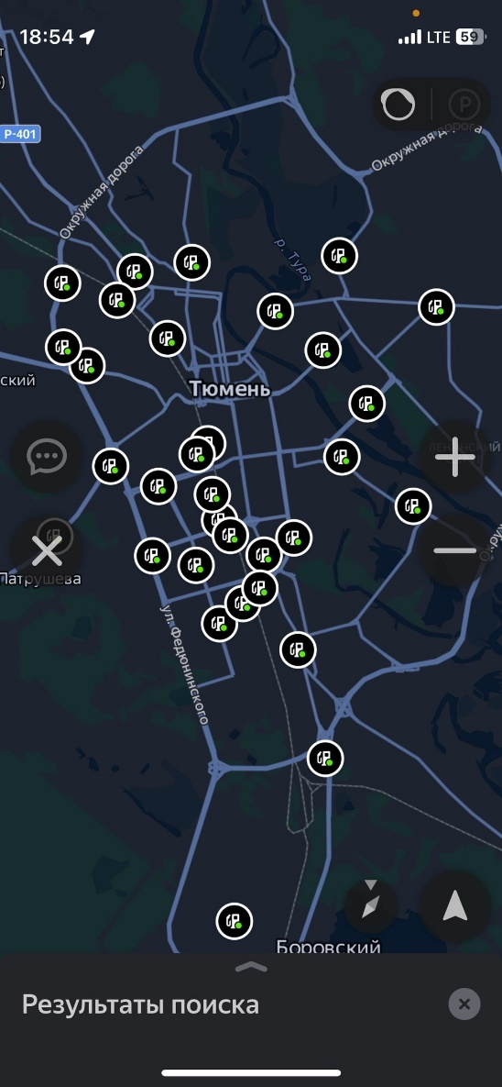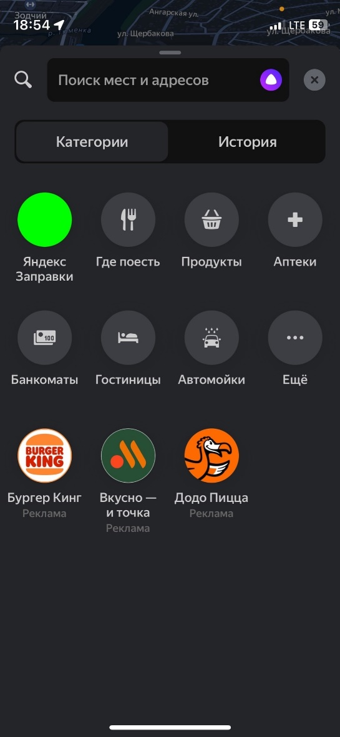

Рисунок 14 – кнопка «Заправки» Рисунок 15 – Заправки на карте.

# Кнопка «Продукты».

1. Чтобы найти продуктовые магазины выберите в меню пункт «Продукты» - кнопка с изображением корзины. (рис. 16)
2. Навигатор отобразит магазины продуктов с из названиями на карте. (рис. 17)

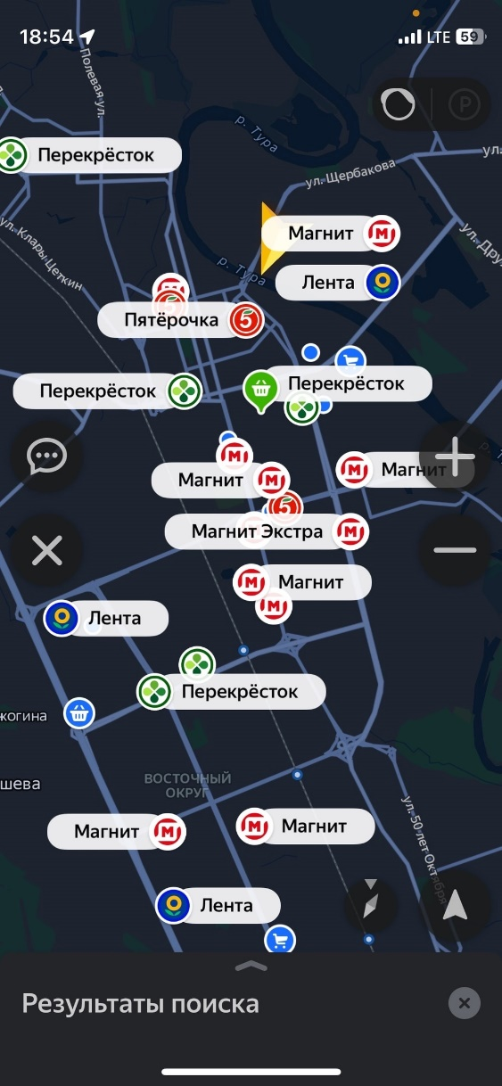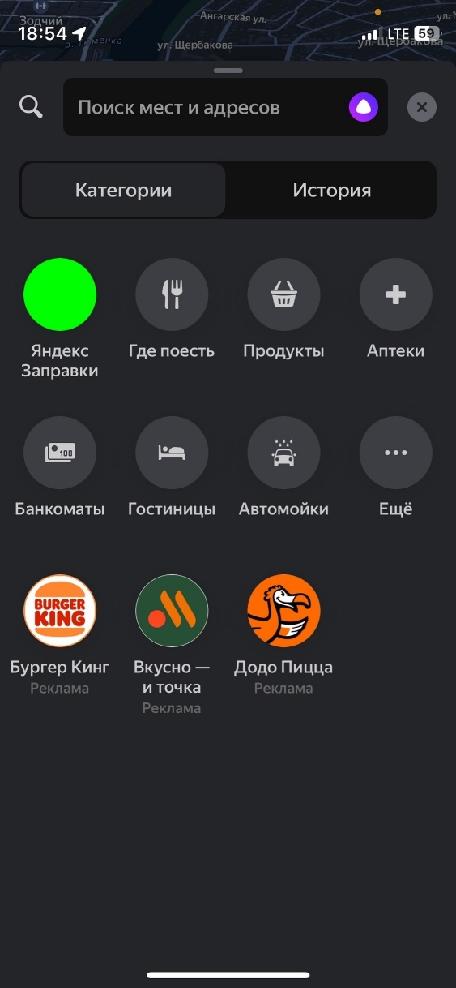

Рисунок 16 – Кнопка «Продукты» Рисунок 17 – Отображены продуктовые магазины.

# Кликабельность карты.

1. Чтобы посмотреть информацию о магазине на него можно кликнуть прямо на карте, например нажмем на магазин «Перекресток». (рис. 18)
2. Навигатор отобразит в нижней части экрана информацию о магазине. (рис. 19)

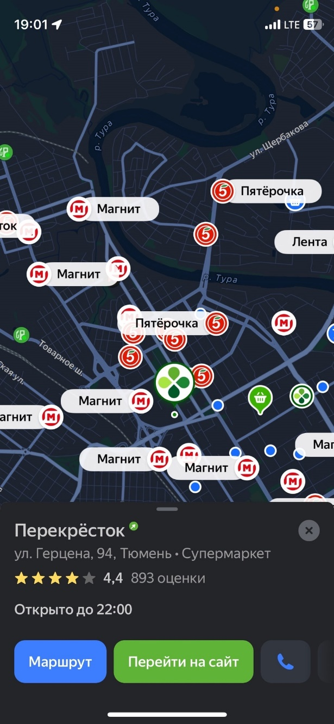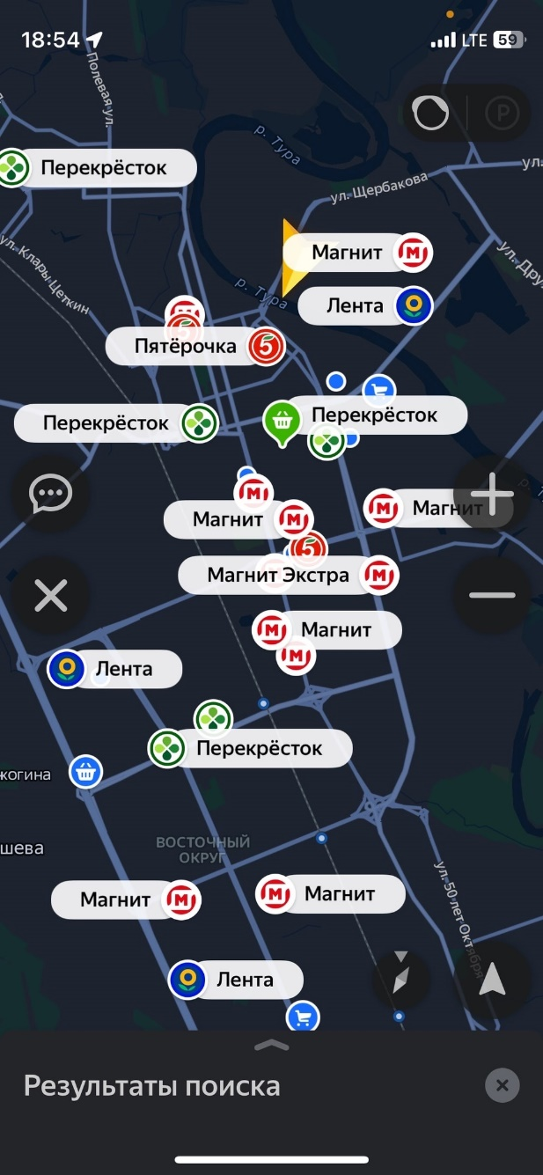

Рисунок 18 – Магазины. Рисунок 19 – Клик на магазин.

# Добавление закладки.

1. Для добавления часто посещаемого места нажмите на «Добавить адрес». (рис. 20)
2. После выбора желаемого адреса он появится в списке избранных адресов. (рис. 21)

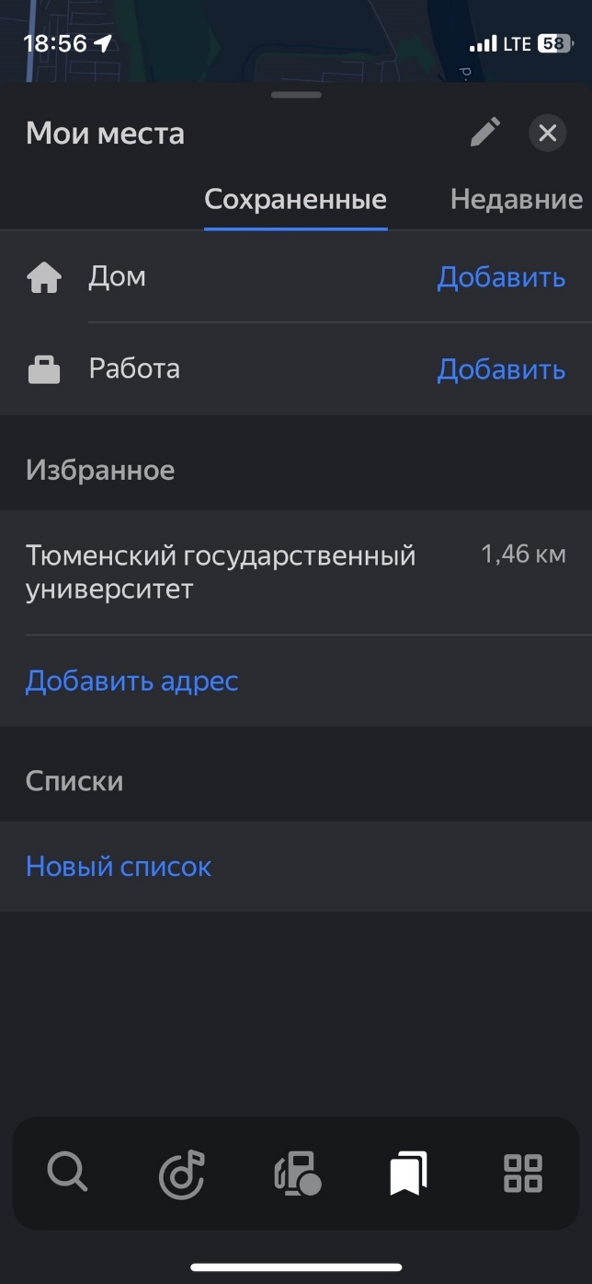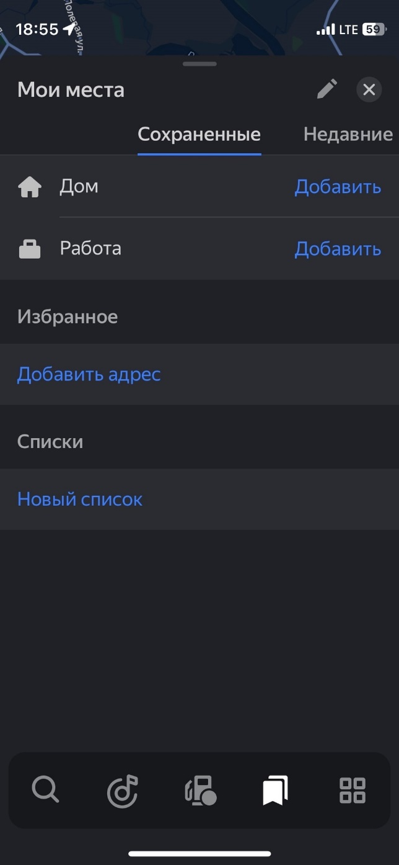

Рисунок 20 – Добавление закладки. Рисунок 21 – Закладка добавлена.

# Включение Алисы.

1. Чтобы вызвать Алису с помощью кнопки нажмите на нее в середене левой части экрана. (рис. 22)
2. Алиса активируется и будет ждать ваших указаний. (рис. 23)

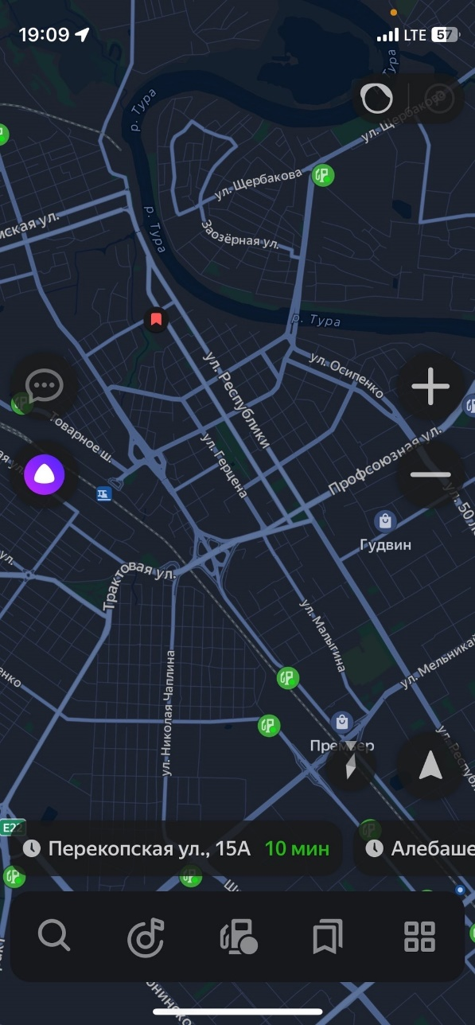

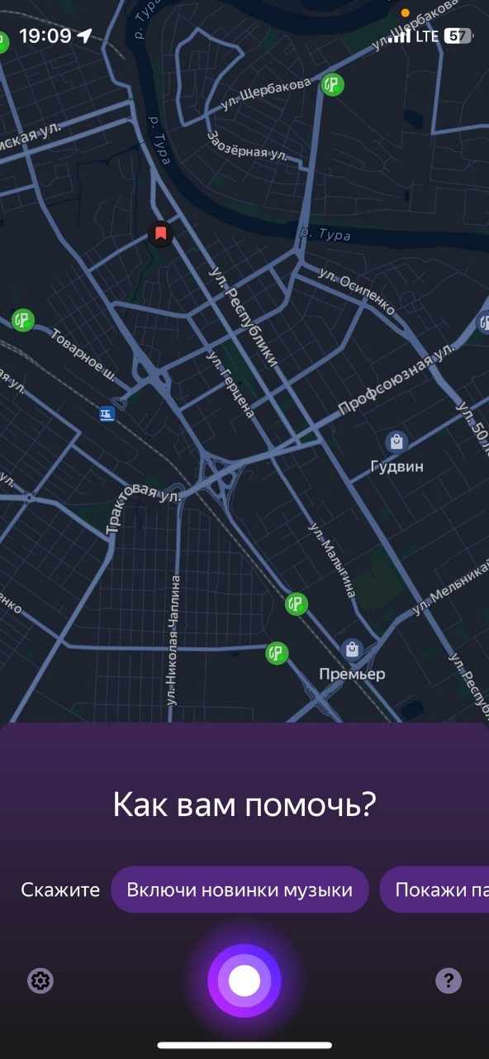

Рисунок 22 – Кнопка «Алиса». Рисунок 23 – Алиса включилась.

# Поиск через Алису.

1. Чтобы найти нужное место через Алису озвучим свой запрос, например «Найди заправки». (рис. 24)
2. Алиса озвучит, что она нашла и вы сможете ознакомиться с результатами поиска. (рис. 25)

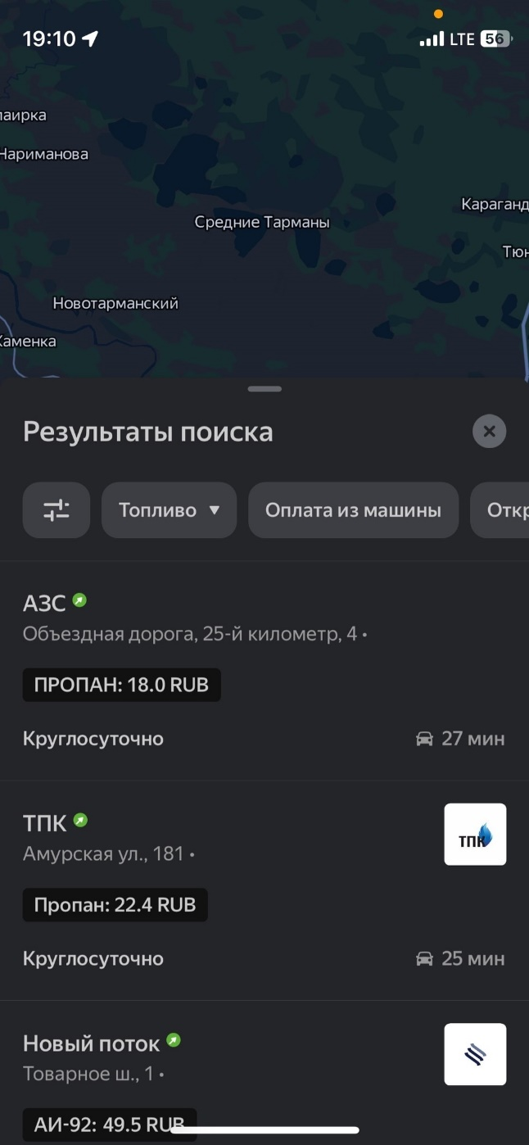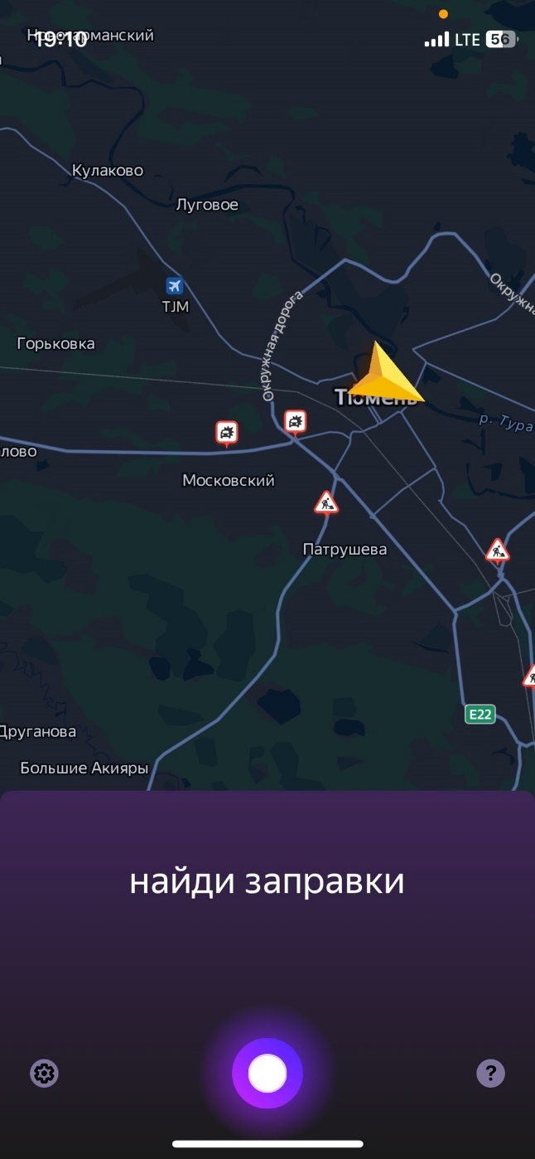

Рисунок 24 – Запрос Алисе. Рисунок 25 – Результаты Алисы.

# Включение музыки на главной форме.

Неудачный тест включения музыки через главную форму.

1. При нажатии изображения ноты в нижней части экрана откроется форма (рис. 26), при нажатии на кнопку «play» должна начать воспроизводиться музыка.
2. 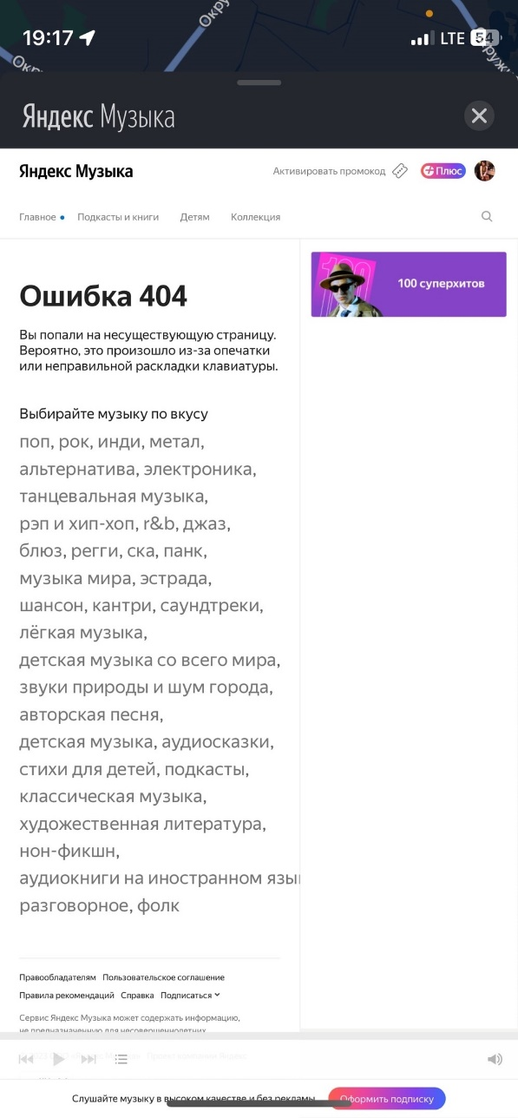При неудачном тесте навигатор отправляет на страницу с ошибкой. (рис. 27)

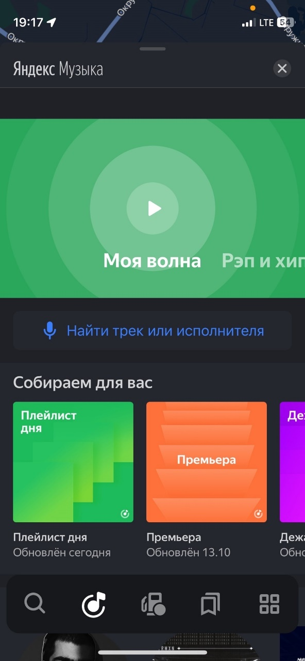

Рисунок 26 – Включение музыки. Рисунок 27 – Ошибка музыки.

# Справочник.

1. Чтобы посмотреть советы в какой-либо жизненной ситуации, выберите подходящий совет в справочнике, например «Что делать при ДТП». (рис. 27)
2. Навигатор отобразит решение данной проблемы. (рис. 28)

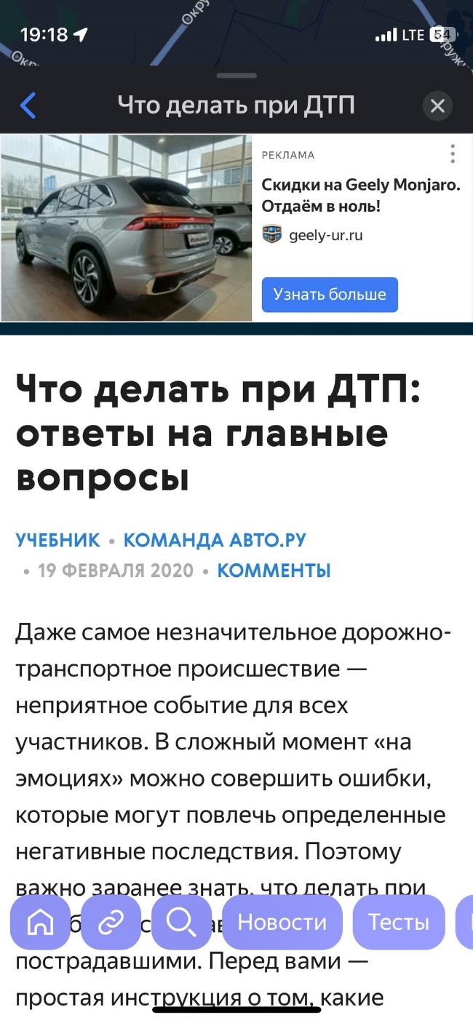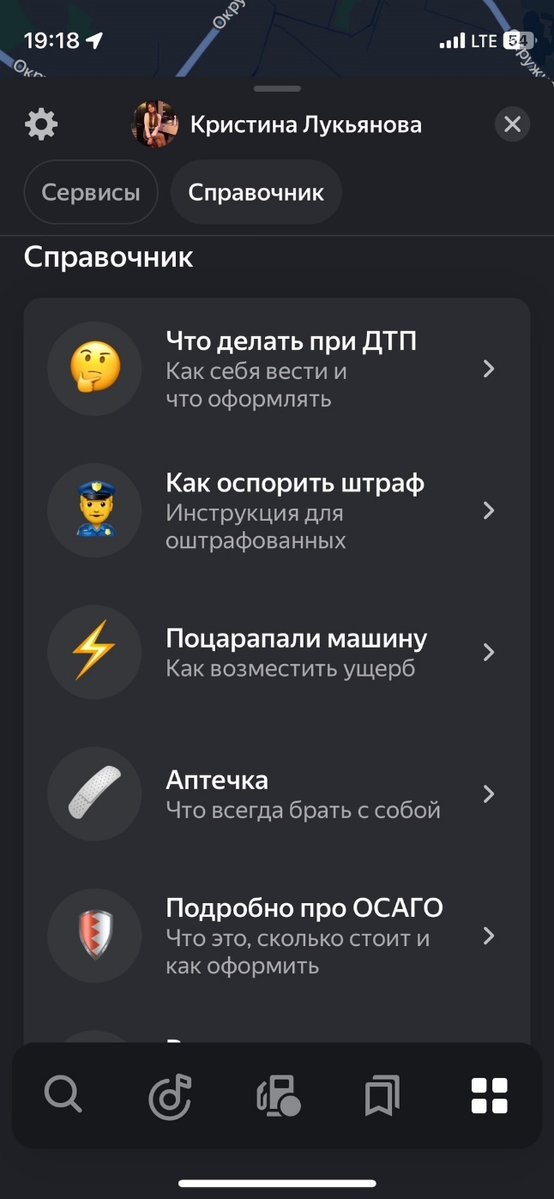

Рисунок 27 – Выбор в справочнике. Рисунок 28 – Ответ справочника.

# Кнопка «Яндекс плюс».

Если нет подписка, то приложение предложит ее подключить.

1. Чтобы перейти в раздел подключения подписки нажмите на кнопку «Яндекс Плюс» в верхней части экрана.(рис. 29)
2. Навигатор отобразит форму где вы сможете подключить подсписку. (рис. 30)

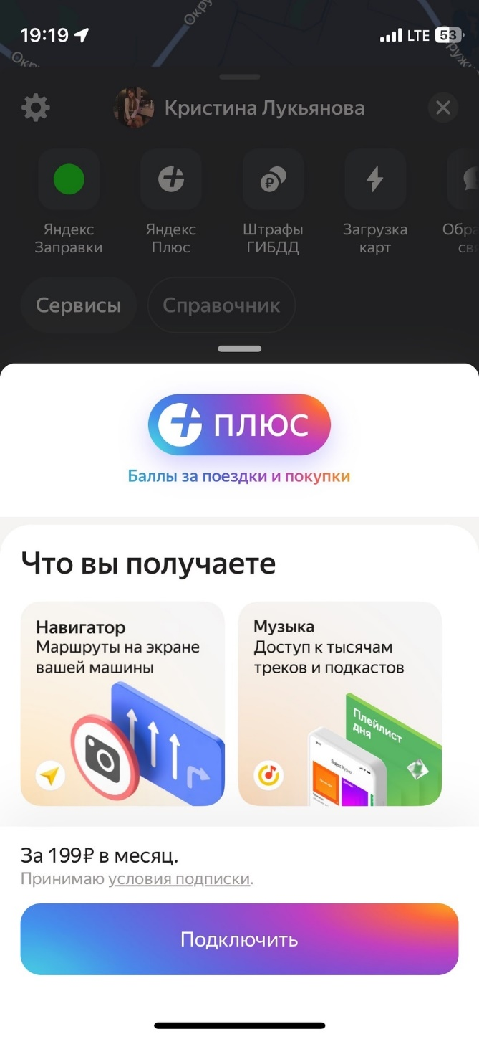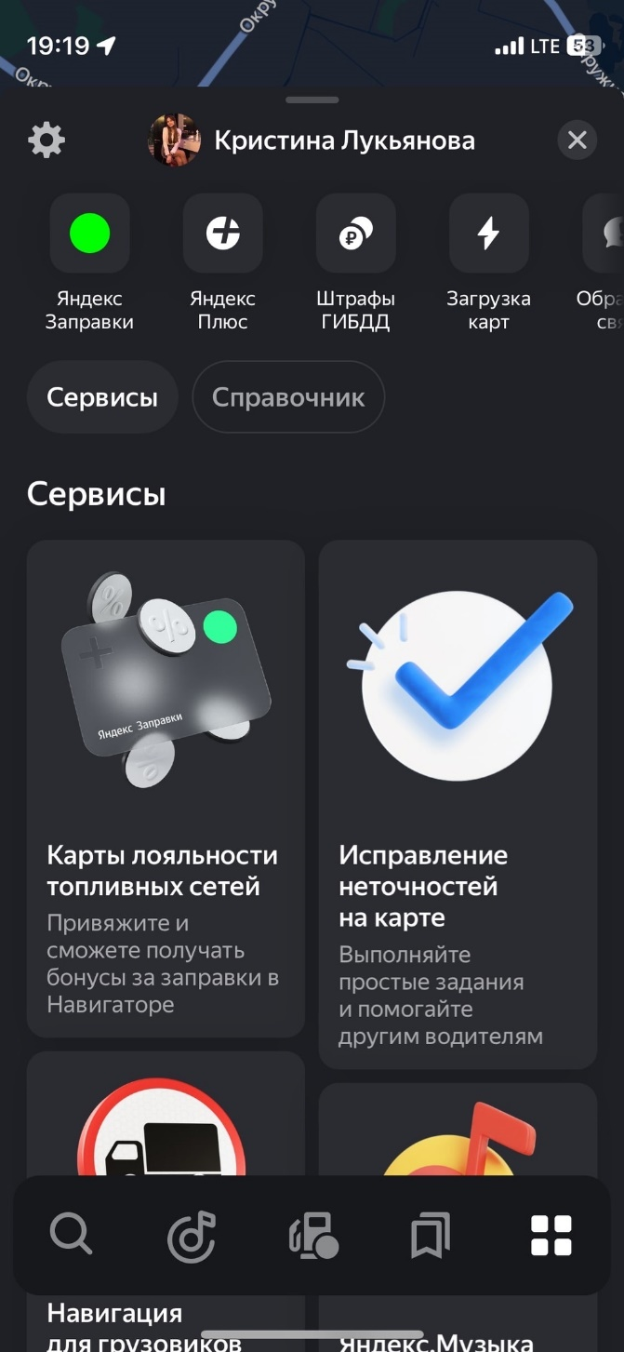

Рисунок 29 – Кнопка «Яндекс плюс. Рисунок 30 – Подписка.

# Загрузка карт.

1. Чтобы скачатькарту для использования в оффлайн режиме нажмите на кнопку «Загрузка карт» в верхней части экрана. (рис. 31)
2. 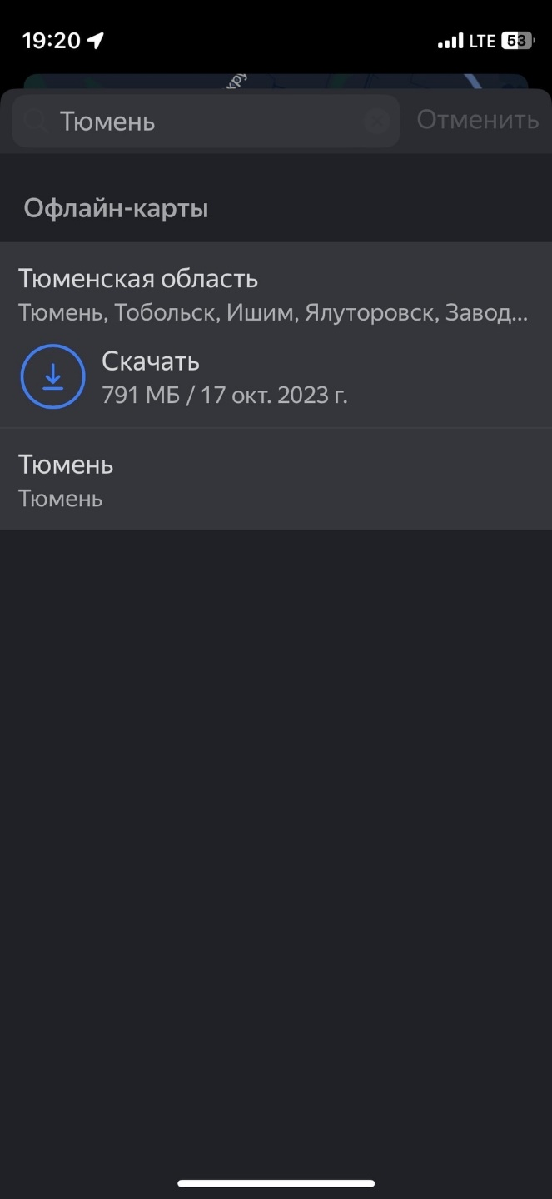Наберите название города, карту которого нужно скачать, в строке поиска, и нажмите на кнопку скачивания. (рис. 32)

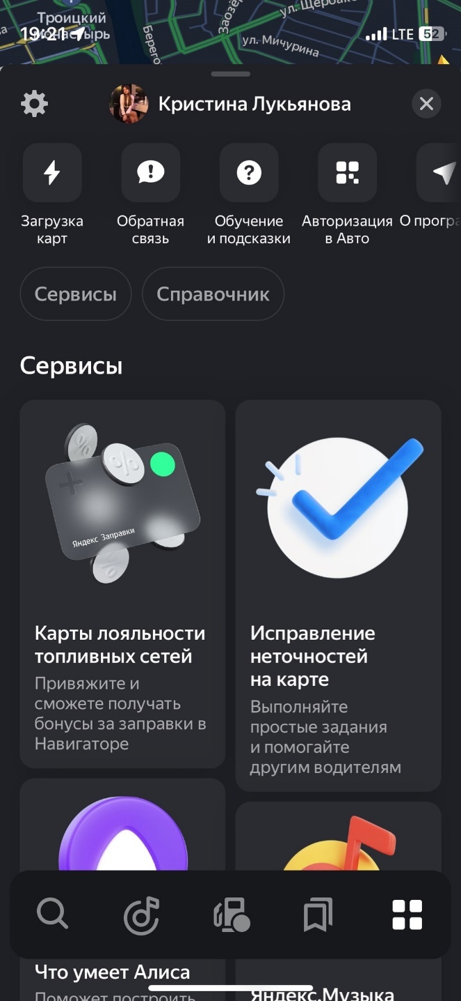Рисунок 31 – Кнопка «Загрузка карт». Рисунок 32 – Загрузка карты.

# Включение музыки через Сервисы.

1. В разделе сервисы нажмите на кнопку «Музыка» и нажмите на «Давайте включим». (рис. 33)
2. Навигатор включит музыку и отобразит плеер из которого можно будет управлять воспроизведением. (рис. 34)

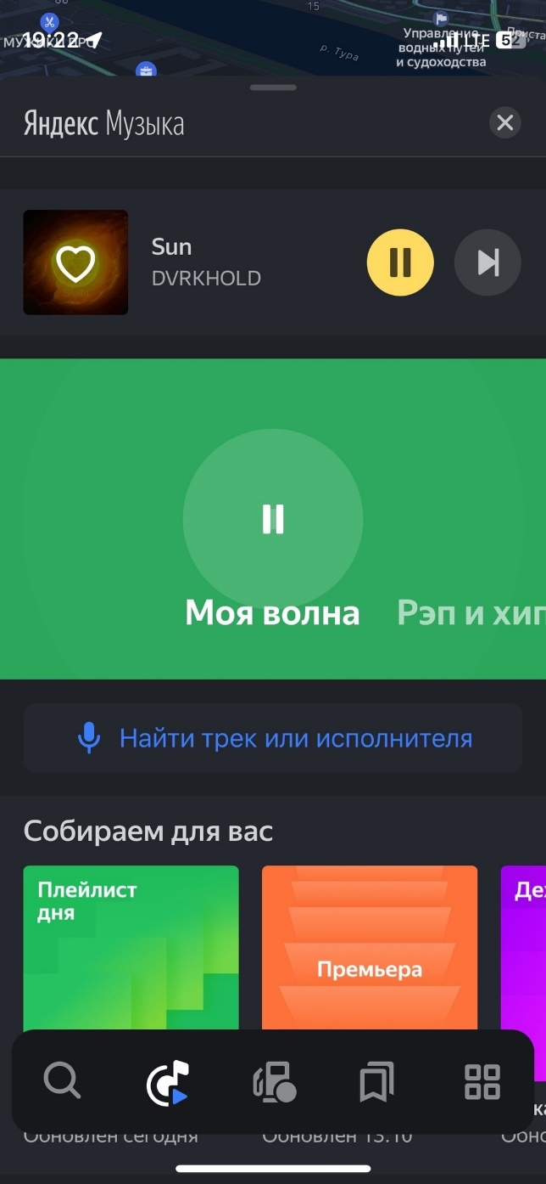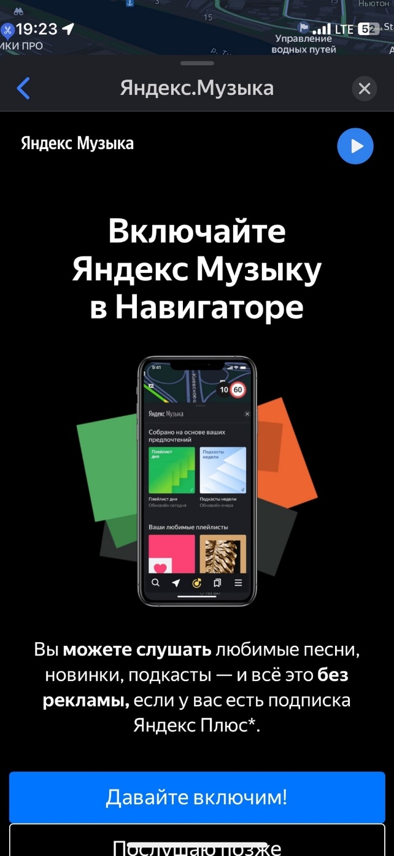

Рисунок 33 – Сервисы: музыка. Рисунок 34 – Музыка включена.

# Отображение банкоматов по кнопке.

1. Нажмите на кнопку «банкоматы2 в меню. (рис. 35)
2. Навигатор отобразит банкоматы на карте. (рис. 36)

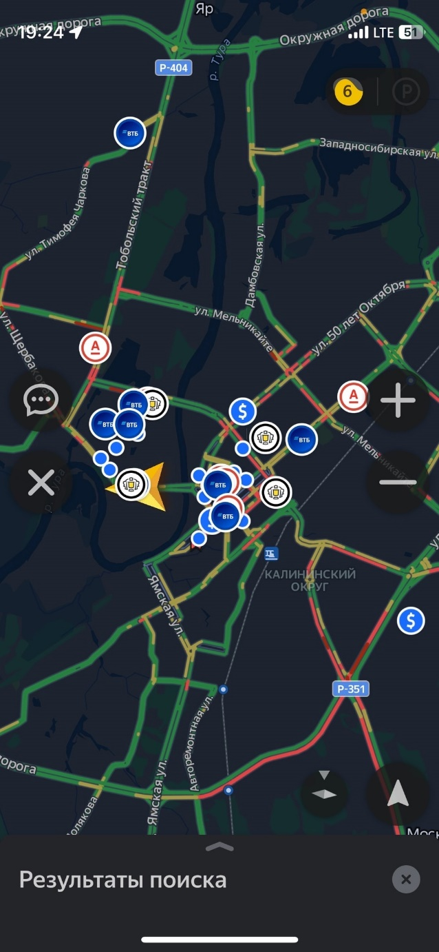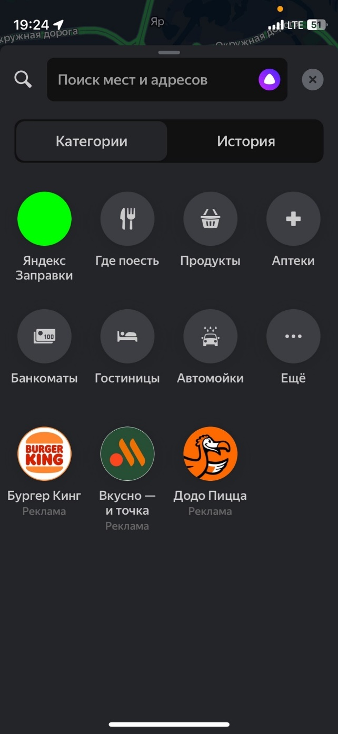

Рисунок 35 – Кнопка «Банкоматы». Рисунок 36 – Банкоматы на карте

# Сохранение в историю.

1. Только что вы просматривали банкоматы на карте (рис. 37)
2. Навигатор сохранил запрос в историю. (рис. 38)

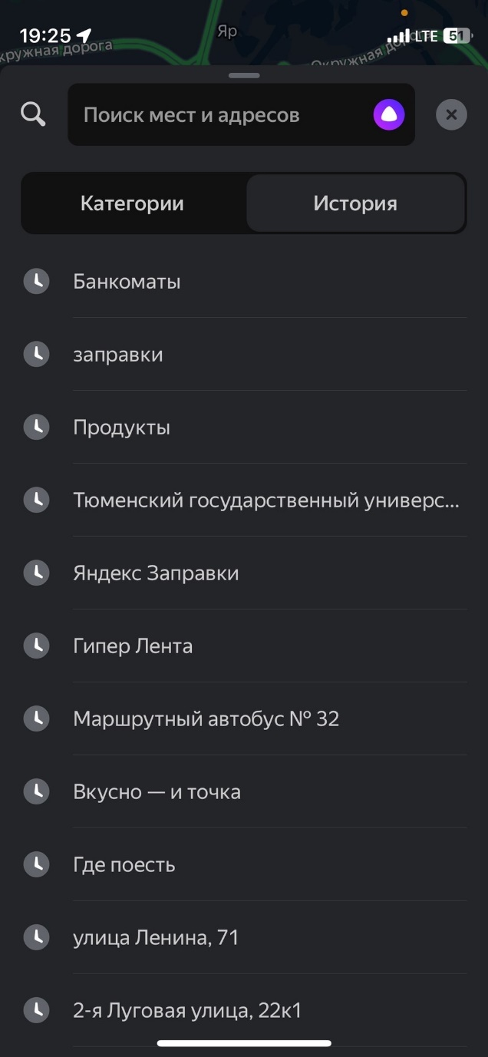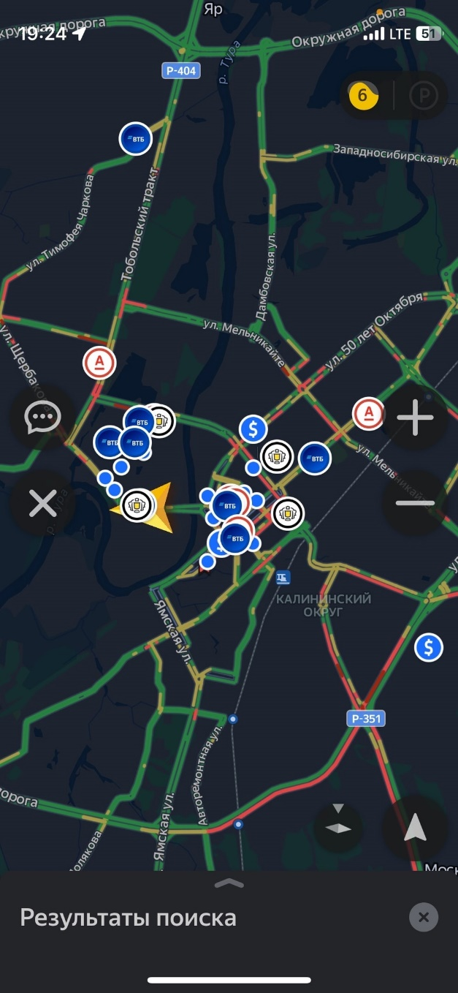

Рисунок 37– Просмотр банкоматов. Рисунок 38– Добавлено в историю

# Просмотр штрафов.

1. Для просмотра штрафов нажмите кнопку «Штрафы ГИБДД» в верхней части экрана в меню. (рис. 39)
2. Навигатор откроет форму, где отобразит штрафы, или оповестит вас о том, что их нет. (рис. 40)

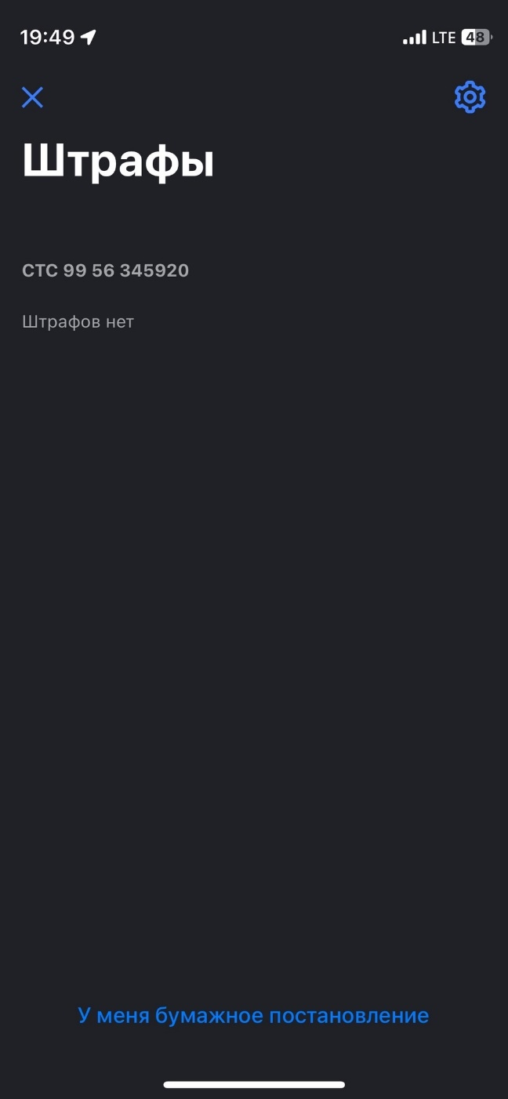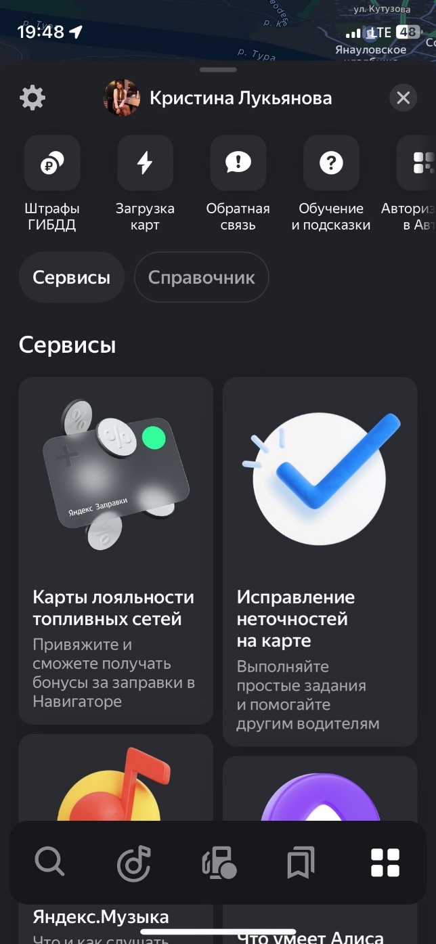

Рисунок 39 – Кнопка «Штрафы». Рисунок 40 – Просмотр штрафов.

# Изменение темы под системную.

В зависимости от установленной на устройстве темы навигатор будет изменять свою.

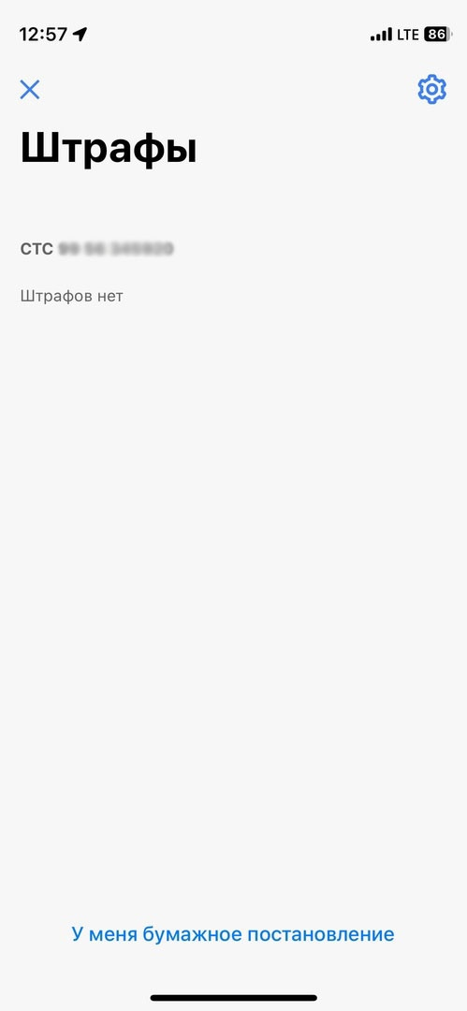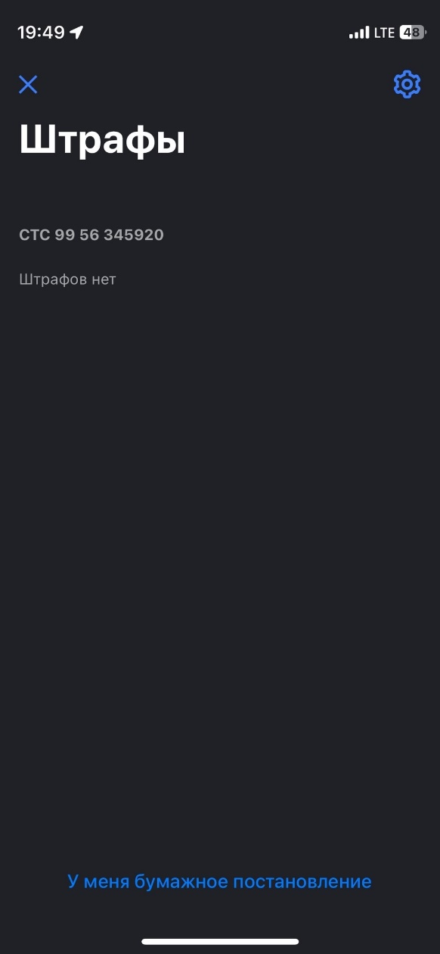

Рисунок 41 – Темная тема. Рисунок 42 – Светлая тема.

# Подсказки.

1. Выберите нужную подсказку из списка предложенных. (рис. 43)
2. Навигатор отобразит ответ. (рис. 44)

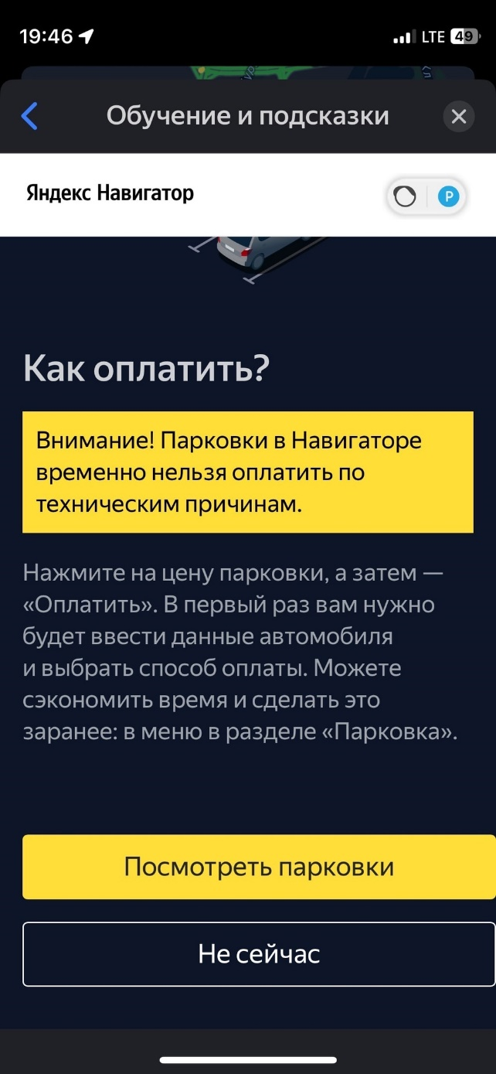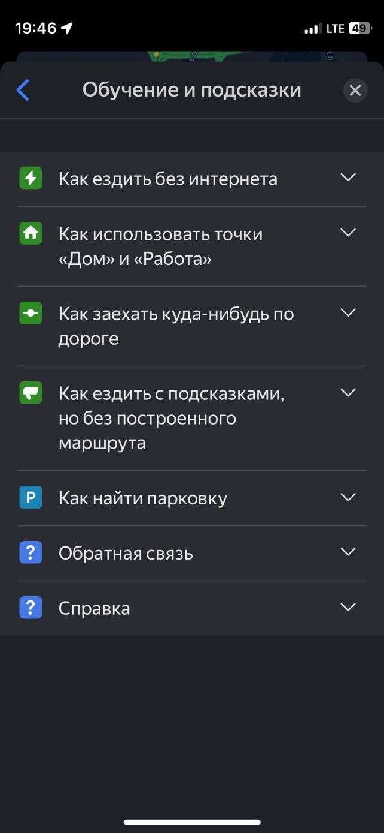

Рисунок 43 – Выбор подсказки. Рисунок 44 – Ответ подсказок.

# Добавление места на карту.

1. В разделе обратная связь выберите «Адрес». (рис. 45)
2. 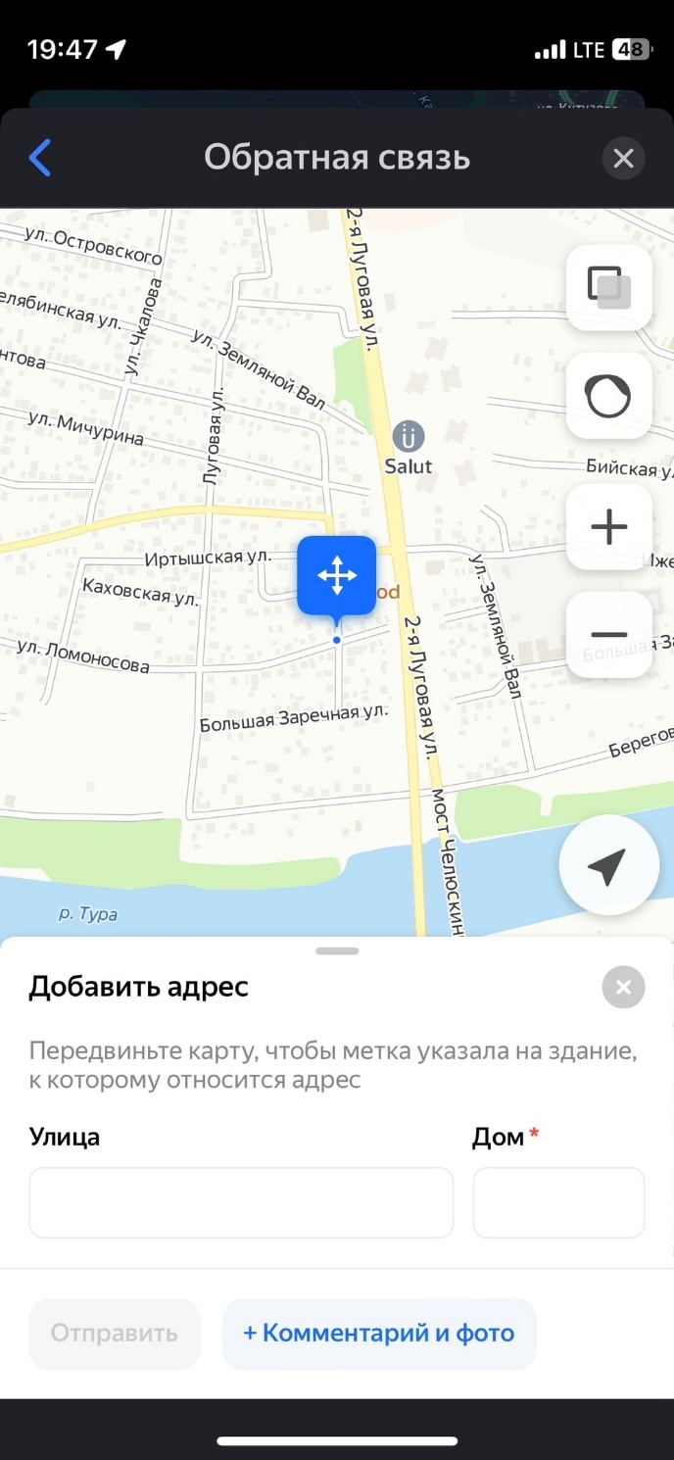Навигатор отобразит форму, где вы сможете добавить новое место на карту. (рис. 46)

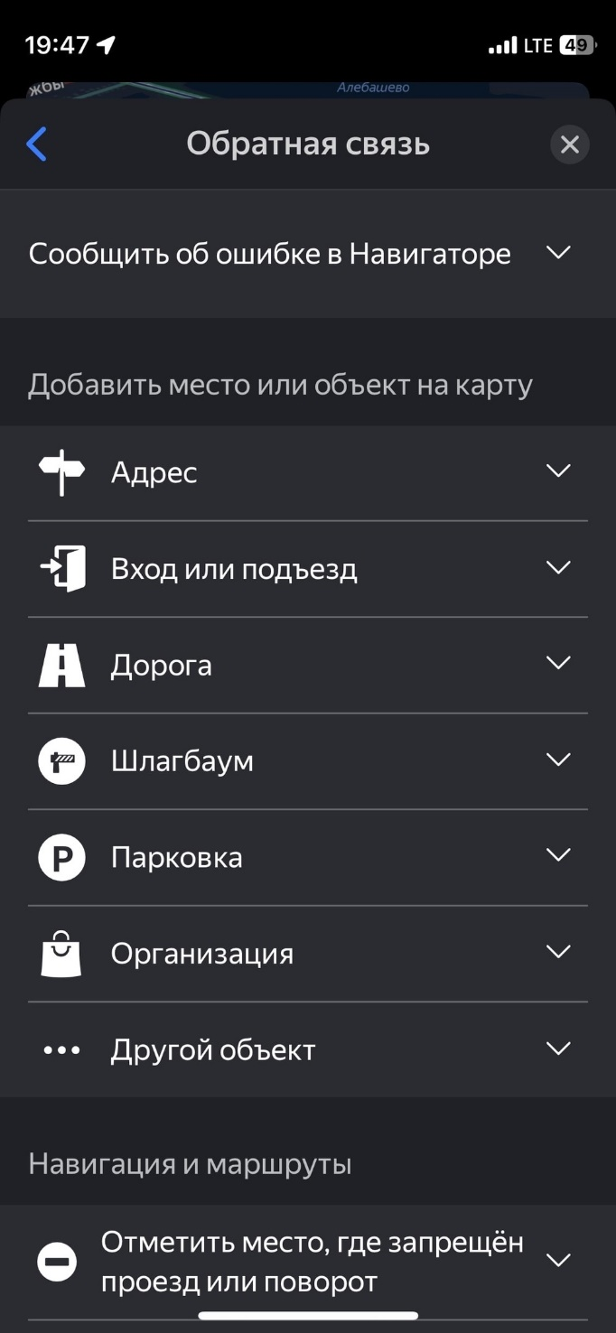Рисунок 45 – Выбор места. Рисунок 46 – Добавление места.

# Настройки голосового сопровождения.

1. В настройках для включения голосового сопровождения нажмите на кнопку с включенных звуком. (рис. 47)
2. 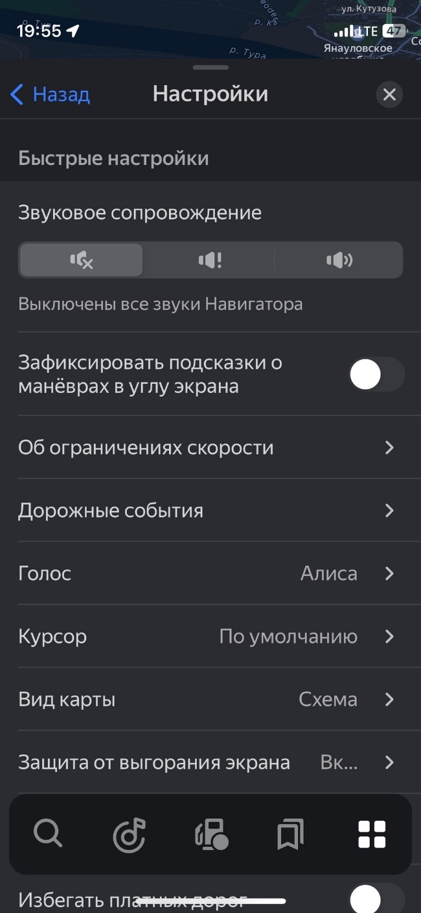Для отключения голосового сопровождения соответственно нажмите на кнопку, на которой звук перечеркнут. (рис. 48)

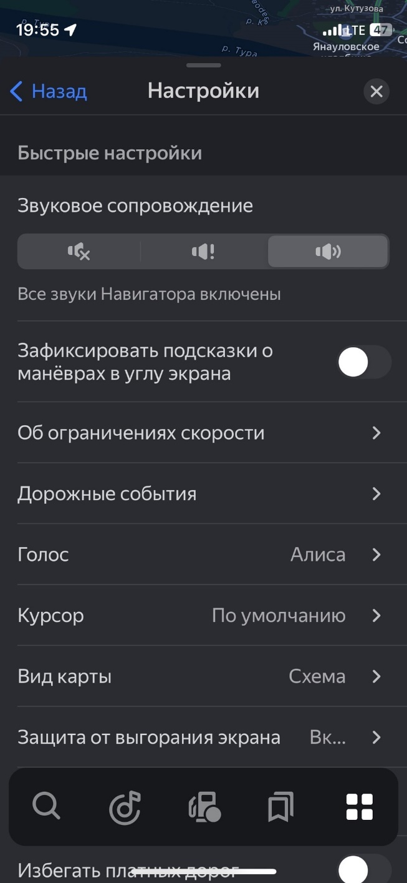Рисунок 47 – Голос включен. Рисунок 48 – Голос отключен.

# Изменение голоса голосового сопровождения.

1. Скачайте понравившийся голос(нажав на кнопку скачивания) в списке предложенных, его можно прослушать нажав на кнопку «play». (рис. 49)
2. В списке загруженных поставьте галочку на нужный голос, нажав на него. (рис. 50)

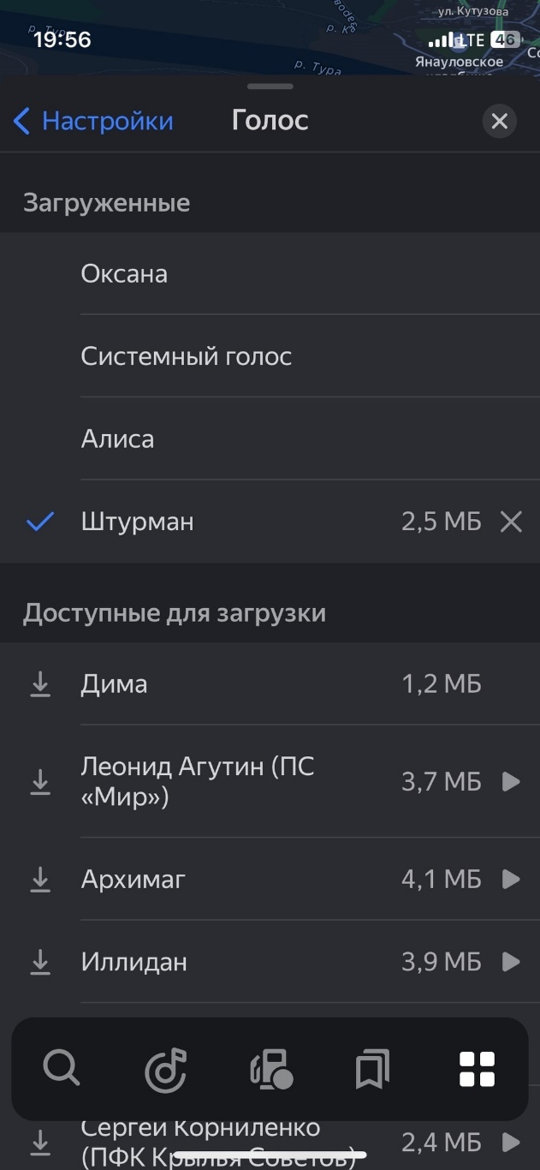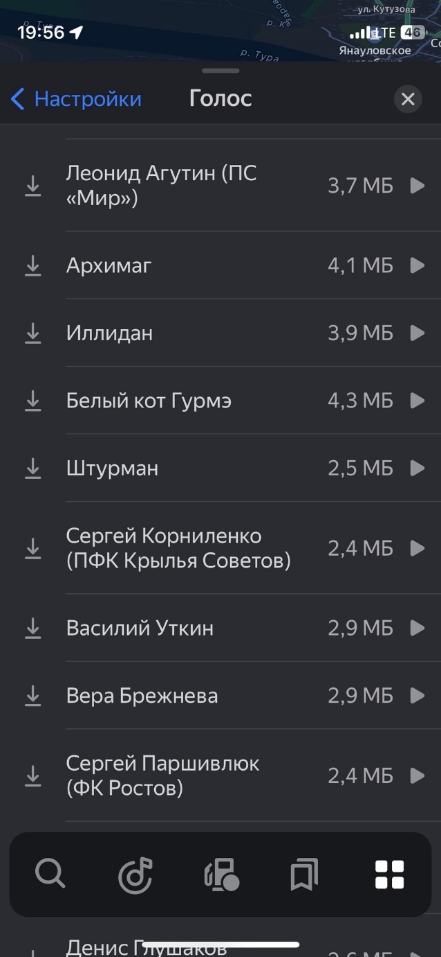

Рисунок 49 – Выбор голоса. Рисунок 50 – Голос изменен.

# Изменение курсора.

1. Для смены курсора перейдите в настройки и скачайте понравившийся.
2. по аналогии с установкой голоса поставьте галочку напротив нужного курсора в списке загруженных, курсор сменится и новый отобразится на карте. (рис. 52)

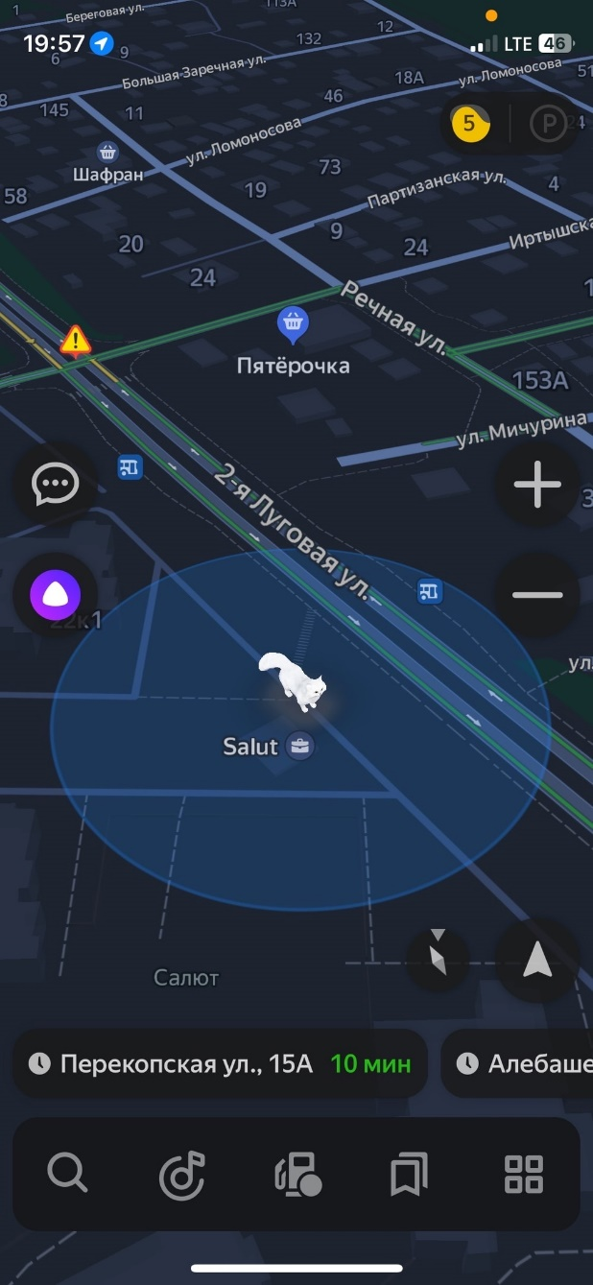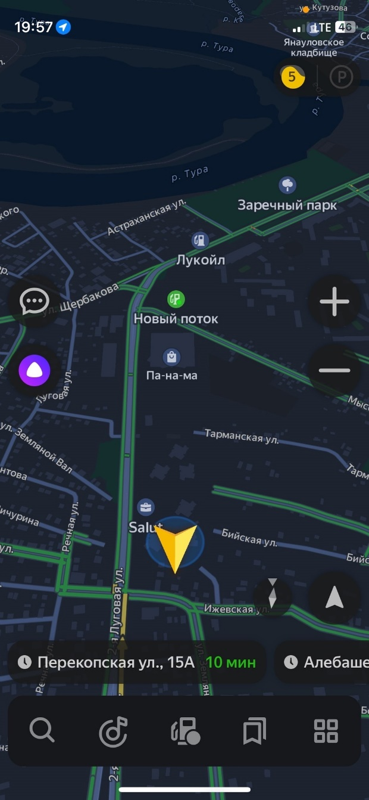

Рисунок 51 – Курсор по умолчанию. Рисунок 52 – Курсор изменен.

# Изменение вида карты.

1. Чтобы изменить вид карты перейдите в настройках в раздел «Вид карты».
2. Выберите понравившийся и навигатор изменит отображение карты. (рис. 54)

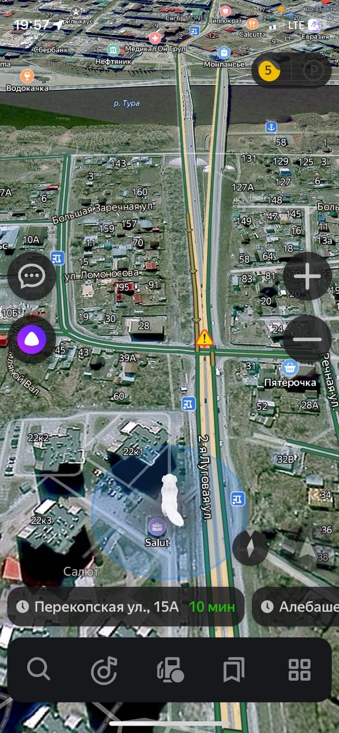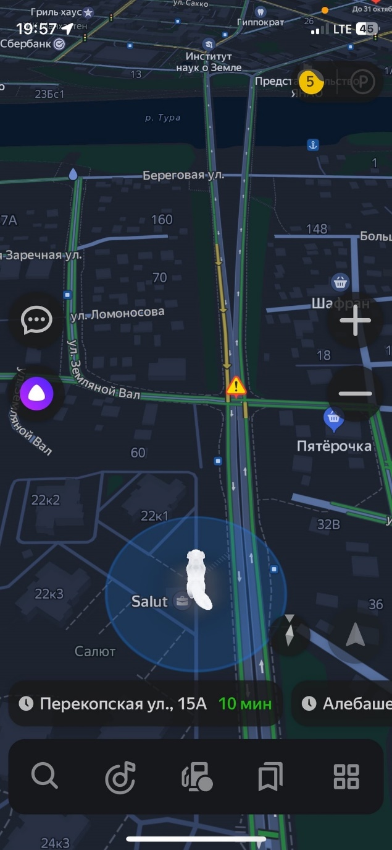

Рисунок 53 – Вид по умолчанию. Рисунок 54 – Вид изменен.

# Изменение ограничения скорости для предупреждения.

1. Для изменения режима оповещения о превышении скорости перейдите в раздел «Превышение скорости». (рис. 55)
2. 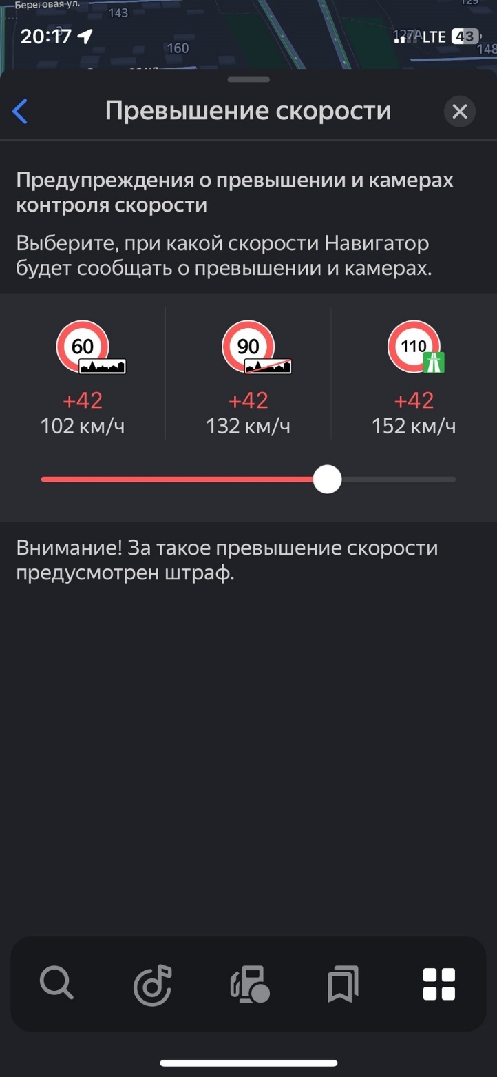С помощью ползунка выберите нужный режим. (рис. 56)

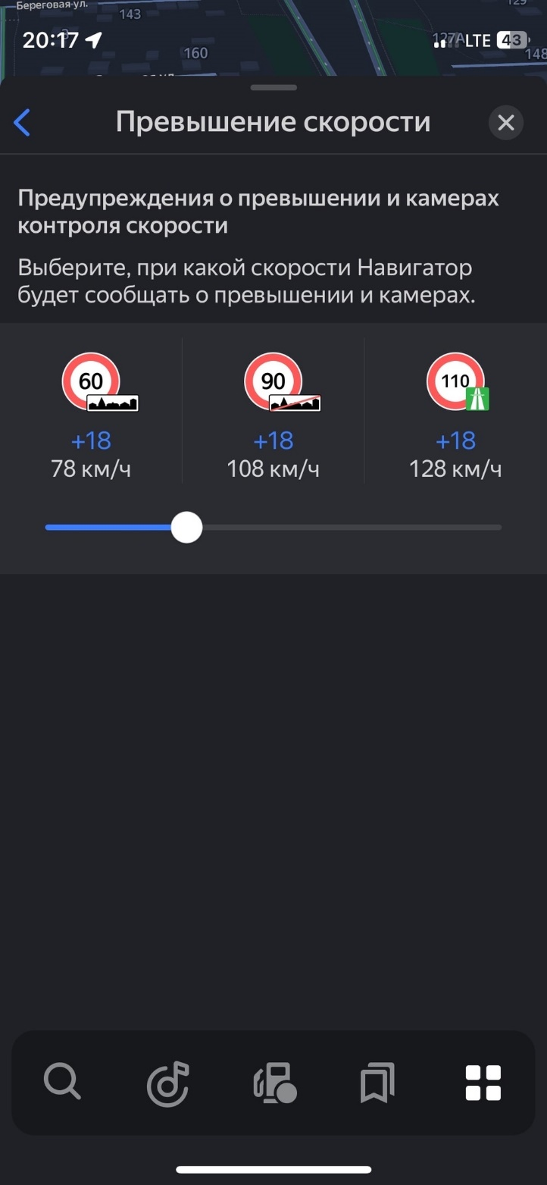Рисунок 55 – Режим по умолчанию. Рисунок 56 – Измененный режим

# Режим «Север всегда сверху».

Режим отключает поворот карты во время движения, располагая карту «севером наверх».

1. Для изменения положения карты в настройках выберите расположение «Север всегда сверху».
2. Карта повернется севером наверх и не будет вращаться во время движения. (рис. 58)

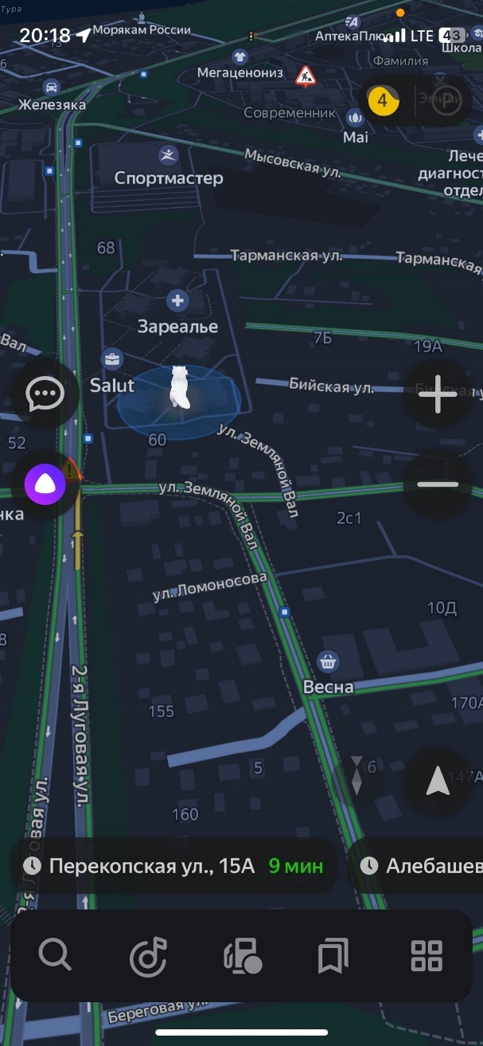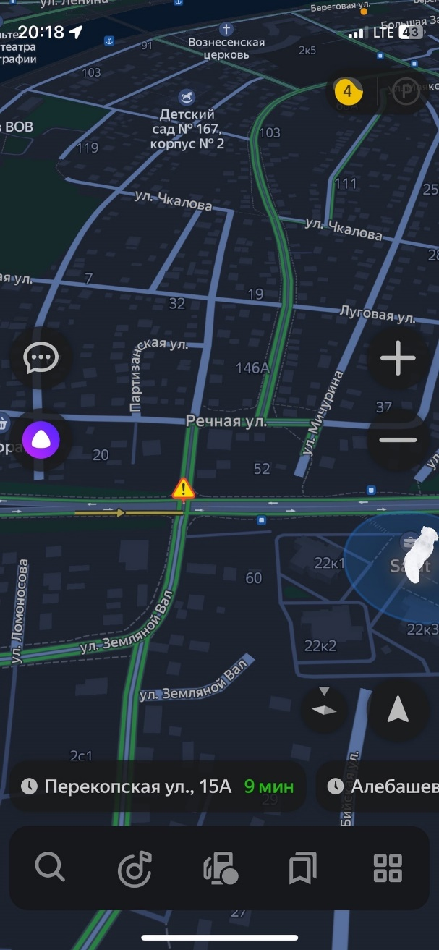

Рисунок 57 – Карта повернута. Рисунок 58 – Север карты сверху.